¿CÓMO MEJORAR EL ACCESO A SERVICIOS NO POLICIALES PARA VÍCTIMAS DE VIOLENCIA?
SUGERENCIAS BASADAS EN EXPERIENCIAS PREVIAS
Entre las distintas estrategias para aumentar el acceso de las víctimas de violencia doméstica a servicios de apoyo no policiales, la asignación de una trabajadora social a las víctimas para brindar información y asistencia ha demostrado tener efectos no concluyentes para reducir la violencia contra las mujeres. Sin embargo, ha sido efectiva para aumentar el acceso a dichos servicios.
A continuación le contamos cómo podría implementar dicha intervención en su municipio.
Objetivo: asistir a las víctimas de violencia doméstica o íntima de pareja a partir de la asignación de una trabajadora social hasta 24 horas después de la denuncia realizada a través de las líneas telefónicas habilitadas.
La Comisaría de Familia del municipio en colaboración con la Policía municipal podrían llevar a cabo la ejecución de la intervención. Sin embargo, esto dependerá del contexto y capacidades de su municipio. Acá le contamos cómo podría hacerlo:
Paso 1: contratar y capacitar al personal
Determinar el número de trabajadoras a contratar: analizar el número de reportes de violencia doméstica o íntima de pareja recibidos a través de las líneas de denuncia habilitadas en el municipio para determinar la cantidad de trabajadoras sociales necesarias.
Proceso de contratación: realizar el proceso de contratación, priorizando aquellas trabajadoras sociales con experiencia tratando casos de violencia doméstica y con conocimiento sobre los servicios no policiales disponibles para las víctimas de violencia en el municipio.
Capacitación: brindar capacitación detallada sobre los servicios no policiales disponibles para las víctimas, incluyendo los procesos para acceder a ellos.
Paso 2: Construir el protocolo de respuesta junto con la Policía local
El protocolo que se presenta a continuación es una sugerencia sobre cómo llevar a cabo esta intervención en su municipio. No obstante, puede adaptarse o modificarse según el contexto y las capacidades del municipio. Además, acá puede descargar el documento académico que sirvió de base para la elaboración del protocolo.
Registro de la denuncia: la Policía debe registrar la denuncia de violencia doméstica o íntima de pareja en la base de datos correspondiente.
Diagnóstico de la gravedad: realizar un diagnóstico para determinar la gravedad de la denuncia y actuar en consecuencia. En caso de que no se requiera una acción inmediata porque la vida de la víctima no se encuentra en peligro, se continúa con los siguientes pasos. En caso contrario, la Policía debe actuar bajo los protocolos establecidos para dichos casos.
Entrega información a la Comisaria de Familia: la Policía le dará acceso a la Comisaría de Familia a la base de datos en tiempo real de las denuncias de violencia doméstica o íntima de pareja.
Asignación de una trabajadora social: la Comisaria de Familia asignará a la víctima una trabajadora social para brindar apoyo, estableciendo contacto telefónico dentro de las primeras 24 horas. Las trabajadoras sociales tendrán acceso a toda la información que entrega la Policía sobre la víctima y el perpetrador.
Descripción de servicios disponibles la trabajadora social debe describir los servicios públicos disponibles en el municipio y ayudar a la víctima a acceder a ellos si así lo desea. Esta asistencia incluye activar la ruta (atender, orientar y remitir) hacia otras entidades para garantizar una atención integral y ayudar en el diligenciamiento de documentos. Además, ofrecerá un encuentro presencial para presentarle todas las opciones disponibles.
Asistencia en caso de separación: en caso de que la víctima quiera dejar al perpetrador, la trabajadora social la asistirá para preparar un plan de escape.
Finalización de la intervención: la intervención termina cuando la víctima decide no participar en la intervención o cuando ha recibido todo el apoyo disponible.
Acá le compartimos un documento que contiene los servicios no policiales disponibles a nivel nacional. Es importante agregar aquellos que estén disponibles en su municipio. Esta guía se construyó a partir del ABC de violencia de la Secretaría de Mujeres de Bogotá.
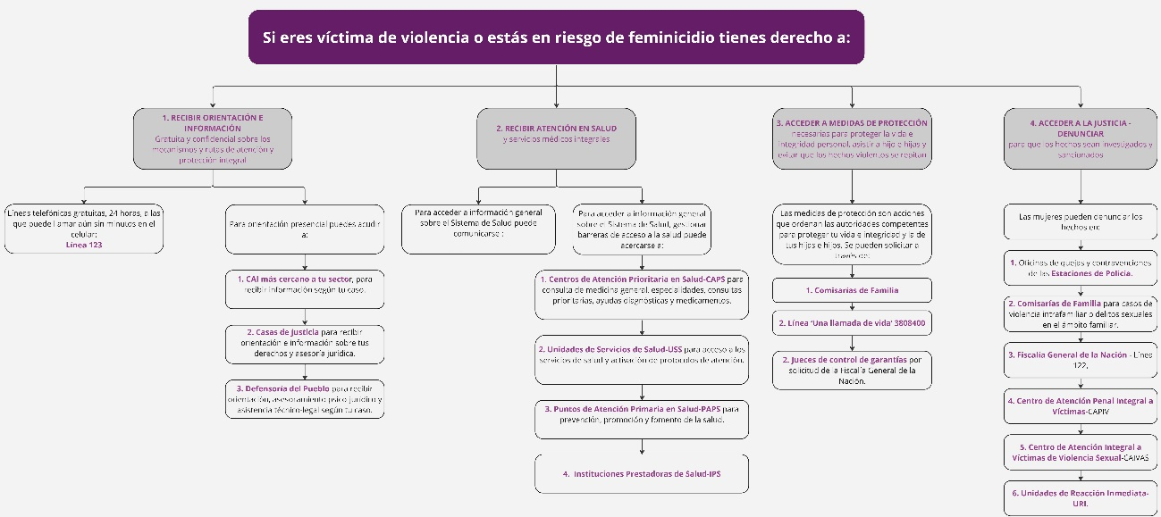

Nota: Esta guía es una sugerencia basada en experiencias anteriores y puede ajustarse a las necesidades y contextos específicos de cada municipio.

